Bogotá D.C, 17 de octubre de 2024

Señores
CV TELEVISION LTDA

Atn. Irene Insignares Logam

Representante Legal

REFERENCIA: PROCESO VERBAL INFRACCIÓN DERECHO DE AUTOR RAD. 1-2022-61159

ASUNTO: AUTORIZACIÓN CONSIGNACIÓN CUENTA BANCARIA

OSCAR HURTADO RODRÍGUEZ, mayor de edad, domiciliado en el municipio de Puerto Colombia, identificado con cédula de ciudadanía No. 72311390, en calidad de autor y titular de los derechos de autor y conexos sobre la obra “PUYA A CORRÉ” y su respectivo fonograma, y por ende, acreedor de la sociedad CV TELEVISION LTDA, quien es la parte vencida dentro del proceso de la referencia, por medio del presente escrito, AUTORIZO expresa e irrevocablemente a pagar las sumas de dinero a las que fue condenada conforme la Sentencia del 21 de febrero de 2024, en la Cuenta de Ahorros de Davivienda N° 0550450100023172 de titularidad del señor Dairo Rafael Cabrera Rodriguez, mayor de edad, identificado con cédula de ciudadanía No. 73549728, conforme consta en la certificación bancaria adjunta.

Cordialmente.

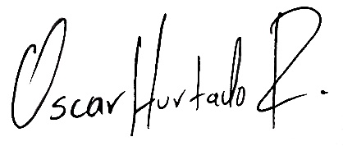

OSCAR HURTADO RODRÍGUEZ
C.C. 72311390

